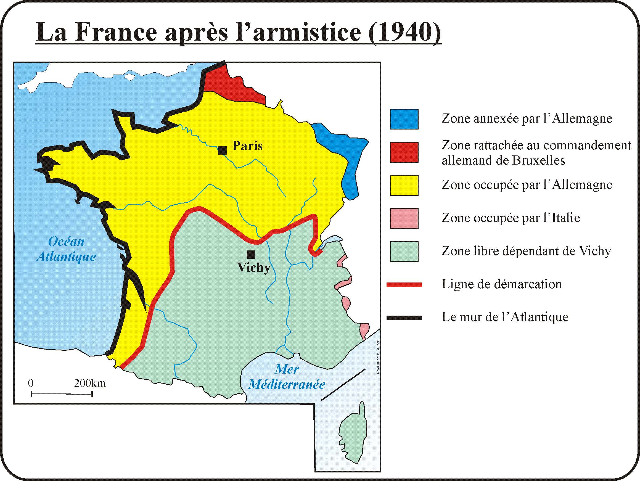

**Le désarroi politique**

16 juin 1940 : **Pétain** est nommé **président du Conseil** par la chambre des députés

**17 juin 1940**: Pétain annonce à la radio qu’il a **demandé l’armistice**

**22 juin 1940**: **Signature de l’armistice à Rethondes**

**10 juillet 1940**: Le **maréchal Pétain** reçoit les **pleins pouvoirs** des députés et des sénateurs pour changer la Constitution

11-12 juillet 1940 : Actes constitutionnels changeant la Constitution

**Fin de la IIIème République**

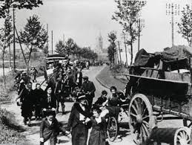

**La défaite militaire**

**10 mai 1940**: début de l’offensive allemande à l’ouest (**Blitzkrieg**)

**Débâcle** des armées françaises

**Exode** : Fuite des civils devant l’avancée des troupes allemandes en mai-juin 1940

(8 à 10 millions de civils sur les routes)

**Les conditions de l’armistice**

**Aspect territorial :**

- Perte de l’Alsace-Moselle annexée au Reich, territoire français divisé : zone occupée : nord et atlantique (3/5è du territoire) et zone libre séparée par une ligne de démarcation

- L’empire colonial reste contrôlé par Vichy

**Aspect humain :**

-Les prisonniers de guerre français (1,8 million) restent prisonniers en Allemagne.

- La France doit livrer les réfugiés allemands et autrichiens présents sur son territoire.

**Aspect financier :**

- La France doit payer des frais d’entretien des troupes d’occupation (400 millions de francs par jour)

**Aspect militaire :**

- L’armée française est réduite à 100 000 hommes.

- Elle doit livrer à l’Allemagne tout son armement mais conserve son aviation et sa flotte

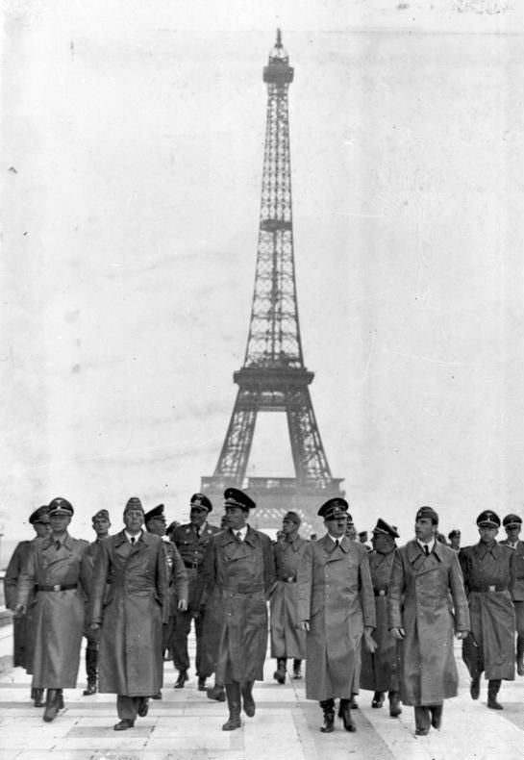

Le choc de la défaite